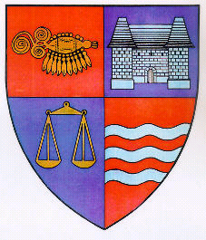

R O M Â N I A
JUDEŢUL MUREŞ
CONSILIUL JUDEŢEAN

Tîrgu Mureş, Piaţa Victoriei nr. 1, Tel: +(40) 265 263211, Fax: +(40) 265 268718, http://www.cjmures.ro

Sfântul Andrei, Ocrotitorul României, este cel care a propovăduit pentru prima dată Evanghelia pe teritoriul ţării noastre.
Probabil nu întâmplător creştinii îl sărbătoresc pe Apostolul Românilor tocmai înainte cu o zi de Ziua Naţională a României.
Pe această cale, le doresc o zi de nume minunată, sănătate şi numai bucurii tuturor celor care poartă numele
ANDREI şi derivate ale acestuia.
La mulţi ani şi mult noroc în această zi specială!

Preşedintele Consiliului Judeţean Mureş
Ciprian Dobre

